- Trình bày SpringFrameWork. Spring Boot. Ưu và nhược.
- Trình bày thành phần của Spring bôt
- Trình bày Git và câu lẹnh của Git
- Muc luc
1. Trình bày SpringFrameWork. Spring Boot. Ưu và nhược. 1
2. Trình bày thành phần của Spring bôt 1
3. Trình bày Git và câu lẹnh của Git 1
4. Muc luc 1
5. 3
6. 3
1 Spring Framework & Spring Boot: Hệ sinh thái Backend hiện đại 3
1.1 Spring Framework 3
1.1.1 Cơ chế cốt lõi: 3
1. 1.1.2Ưu điểm: 3
1.1.3Nhược điểm: 3
2. Spring Boot 3
1.2 Triết lý: 4
2.1.1 Ưu điểm: 4
7. 2.1.2. Auto-configuration: 4
8. 2.1.3Embedded Server: 4
9. 2.1.4Starter Dependencies: 4
10. 2.1.5Nhược điểm: 4
2 2. Các thành phần chủ chốt của Spring Boot 4
3 Để xây dựng một hệ thống bền vững, bạn cần nắm vững 4 nhóm thành phần sau: 4
3.1.1.1.1.1.1.1.1 Spring Boot Starters: Các template quản lý dependency. Thay vì khai báo 10 thư viện cho Web, bạn chỉ cần spring-boot-starter-web. 4
3.1.1.1.1.1.1.1.2 Auto-Configuration: Trái tim của Spring Boot. Nó quét các annotation như @SpringBootApplication để quyết định xem cần khởi tạo những gì (ví dụ: thấy driver MySQL thì tự tạo DataSource). 4
3.1.1.1.1.1.1.1.3 Spring Boot CLI: Công cụ dòng lệnh để tạo nhanh các prototype (ít dùng trong dự án lớn nhưng hữu ích để test nhanh). 4
3.1.1.1.1.1.1.1.4 Spring Boot Actuator: Cung cấp các endpoint để giám sát sức khỏe hệ thống (health check, metrics, dump), cực kỳ quan trọng khi triển khai trên Microservices. 4
4 4
5 3. Git và các lệnh điều hướng dự án (Workflow) 4
6 Trong môi trường chuyên nghiệp, Git không chỉ là lưu trữ mà là công cụ quản lý luồng công việc (Gitflow). 4
7 Các khái niệm cơ bản 4
7.1.1.1.1.1.1.1.1 Repository: Kho lưu trữ. 5
7.1.1.1.1.1.1.1.2 Commit: "Ảnh chụp" trạng thái code tại một thời điểm. 5
7.1.1.1.1.1.1.1.3 Branch: Nhánh làm việc riêng biệt (thường tách nhánh feature/, bugfix/ từ develop). 5
8 Các câu lệnh thiết yếu 5
9 Nhóm lệnh 5
10 Lệnh 5
11 Ý nghĩa kỹ thuật 5
12 Khởi tạo 5
13 git init / git clone 5
14 Tạo mới hoặc tải dự án về máy. 5
15 Làm việc 5
16 git add . 5
17 Đưa các thay đổi vào khu vực chờ (Staging Area). 5
18 5
19 git commit -m "mess" 5
20 Lưu trữ chính thức các thay đổi vào local repo. 5
21 Cập nhật 5
22 git pull 5
23 Lấy code mới nhất và gộp (merge) vào nhánh hiện tại. 5
24 5
25 git fetch 5
26 Lấy thông tin mới từ remote mà không tự động merge (an toàn hơn). 5
27 Nhánh 5
28 git checkout -b <name> 5
29 Tạo nhánh mới và chuyển sang nhánh đó ngay lập tức. 5
30 6
31 git merge <branch> 6
32 Gộp code từ nhánh khác vào nhánh hiện tại. 6
33 Xử lý sự cố 6
34 git stash 6
35 Tạm cất code đang viết dở để chuyển nhánh khẩn cấp. 6
36 Lời khuyên từ SBA: Luôn sử dụng .gitignore cho dự án Spring Boot để loại bỏ các thư mục target/, .mvn/ và các file cấu hình nhạy cảm (application.properties chứa pass DB). Điều này giúp repo sạch và bảo mật hơn. 6
37 Bạn đang có kế hoạch áp dụng các kiến thức này vào một dự án cụ thể nào không, hay bạn đang chuẩn bị cho một buổi phỏng vấn kỹ thuật sắp tới? 6

- Spring Framework & Spring Boot: Hệ sinh thái Backend hiện đại
  - Spring Framework
Là một "framework của các framework", cung cấp mô hình lập trình và cấu hình toàn diện cho các ứng dụng doanh nghiệp.
    - Cơ chế cốt lõi:
Dependency Injection (DI) và Inversion of Control (IoC) giúp tách biệt các thành phần (decoupling).

1.1.2Ưu điểm:
Linh hoạt cực cao, kiểm soát chi tiết mọi cấu hình.

1.1.3Nhược điểm:
"Configuration Hell" – việc cấu hình XML hoặc Java Config rất cồng kềnh, tốn thời gian khởi tạo dự án.
- Spring Boot
Là một bản mở chỉnh sửa (extension) của Spring Framework nhằm đơn giản hóa quá trình phát triển.
  - Triết lý:
"Opinionated" – nó tự đưa ra các cấu hình mặc định hợp lý nhất để bạn có thể chạy ứng dụng ngay lập tức.
Ưu điểm:

- 2.1.2. Auto-configuration:
Tự động cấu hình các Bean dựa trên thư viện trong classpath.
- 2.1.3Embedded Server:
Tích hợp sẵn Tomcat/Jetty, không cần file WAR.
- 2.1.4Starter Dependencies:
Gom nhóm các thư viện liên quan (ví dụ: spring-boot-starter-data-jpa).
- 2.1.5Nhược điểm:
Có thể gây khó khăn khi cần tùy chỉnh sâu vào các cấu hình mặc định "ngầm" nếu bạn không hiểu rõ bản chất bên dưới.
- 2. Các thành phần chủ chốt của Spring Boot
- Để xây dựng một hệ thống bền vững, bạn cần nắm vững 4 nhóm thành phần sau:

Spring Boot Starters: Các template quản lý dependency. Thay vì khai báo 10 thư viện cho Web, bạn chỉ cần spring-boot-starter-web.
                - Auto-Configuration: Trái tim của Spring Boot. Nó quét các annotation như @SpringBootApplication để quyết định xem cần khởi tạo những gì (ví dụ: thấy driver MySQL thì tự tạo DataSource).
                - Spring Boot CLI: Công cụ dòng lệnh để tạo nhanh các prototype (ít dùng trong dự án lớn nhưng hữu ích để test nhanh).
                - Spring Boot Actuator: Cung cấp các endpoint để giám sát sức khỏe hệ thống (health check, metrics, dump), cực kỳ quan trọng khi triển khai trên Microservices.

- 3. Git và các lệnh điều hướng dự án (Workflow)
- Trong môi trường chuyên nghiệp, Git không chỉ là lưu trữ mà là công cụ quản lý luồng công việc (Gitflow).
- Các khái niệm cơ bản
                - Repository: Kho lưu trữ.
                - Commit: "Ảnh chụp" trạng thái code tại một thời điểm.
                - Branch: Nhánh làm việc riêng biệt (thường tách nhánh feature/, bugfix/ từ develop).
- Các câu lệnh thiết yếu
- Nhóm lệnh | - Lệnh | - Ý nghĩa kỹ thuật
- Khởi tạo | - git init / git clone | - Tạo mới hoặc tải dự án về máy.
- Làm việc | - git add . | - Đưa các thay đổi vào khu vực chờ (Staging Area).
 | - git commit -m "mess" | - Lưu trữ chính thức các thay đổi vào local repo.
- Cập nhật | - git pull | - Lấy code mới nhất và gộp (merge) vào nhánh hiện tại.
 | - git fetch | - Lấy thông tin mới từ remote mà không tự động merge (an toàn hơn).
- Nhánh | - git checkout -b <name> | - Tạo nhánh mới và chuyển sang nhánh đó ngay lập tức.
 | - git merge <branch> | - Gộp code từ nhánh khác vào nhánh hiện tại.
- Xử lý sự cố | - git stash | - Tạm cất code đang viết dở để chuyển nhánh khẩn cấp.
- Lời khuyên từ SBA: Luôn sử dụng .gitignore cho dự án Spring Boot để loại bỏ các thư mục target/, .mvn/ và các file cấu hình nhạy cảm (application.properties chứa pass DB). Điều này giúp repo sạch và bảo mật hơn.
- Bạn đang có kế hoạch áp dụng các kiến thức này vào một dự án cụ thể nào không, hay bạn đang chuẩn bị cho một buổi phỏng vấn kỹ thuật sắp tới?

Mục lục hình
1. Trình bày SpringFrameWork. Spring Boot. Ưu và nhược. 1
7. Hình 1 4
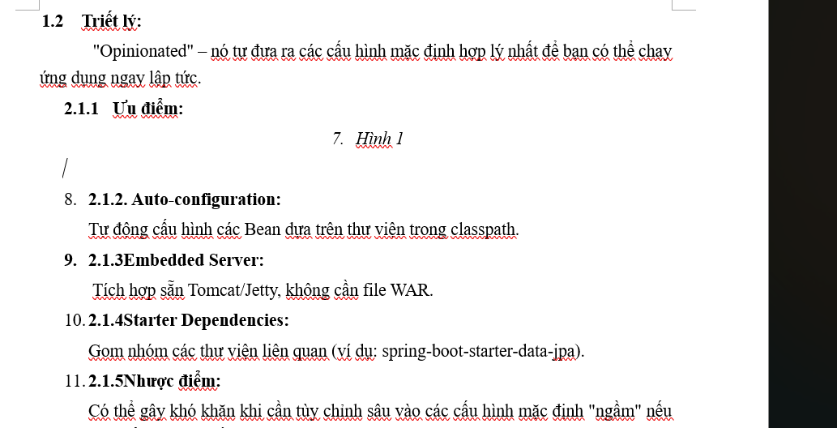 4

